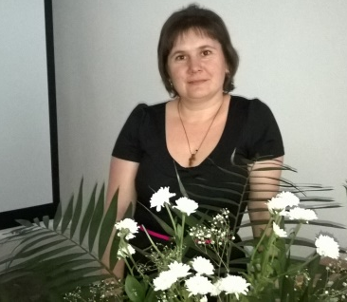
Северо – Казахстанская область
Тайыншинский район
КГУ « Горьковская СШ»
Учитель начальных классов
1категория
Доля Елена Юрьевна

Урок русского языка в 3 классе
Тема урока: «Состав слова»
Цель урока: - обобщить и систематизировать знания учащихся о частях слова (местонахождении в слове, способе нахождения, значении);
Тип урока: закрепление и систематизация знаний
Инструменты: компьютер, проектор, экран, презентация;
- карточки; письмо от Звездочёта, колпак Звездочёта.
- памятка «Состав слова», оценочные листы для каждого учащегося, разрезная картинка в виде звездочёта для деления учащихся на группы.
Ход урока.
- Организационный момент.
Каждый новый день надо начинать с хорошим настроением. Улыбнемся и пожелаем друг другу доброго дня и радостного настроения. Сейчас вы сначала поделитесь на группы.
* деление на группы будет проходить по следующему принципу (учащиеся собирают пазлы, получивший пазлы ученик , с чётными числами первая группа, с нечётными вторая).
* вместе с учащимися составляются правила работы в группе.
-У всех хорошее настроение, все готовы активно поработать (садятся за парты).
- Ребята, отгадайте загадку.
Лес разделся
Неба просинь
Это время года (Осень)
- В этот осенний день к нам в класс пришло послание.
-Интересно, что это такое? Странный какой-то конверт, на нём ничего не написано. Давайте откроем конверт и посмотрим, что там. Здесь разрезные картинки. Давайте соберём картинку и узнаем от кого же письмо (каждая команда собирает картинку).
( изображение Звездного волшебника на доске )
Всё ясно, письмо нам прислал Звёздный волшебник. Теперь мы можем его прочитать. Письмо «Здравствуйте, дорогие ребята! Хочу пригласить вас на прогулку в осенний лес. И по такому замечательному поводу, я приготовил вам сюрприз. Вы сможете его найти, если пройдёте все испытания. Задания вы найдёте с помощью моих звёзд на небе. Я оставляю вам свой волшебный колпак. Выполнив задания, вы должны собрать все звёзды на мой колпак. Задания будут сложными, но интересными. Выполнив задания, вы узнаете мой сюрприз.
Вы готовы к путешествию? Тогда удачи!»
Психологическая подготовка
(формулирование темы урока).
-Сегодня проведем урок, на котором будут звучать две темы: «Состав слова» и «Осень в природе».
- Поставьте цели урока. Чему мы будем учиться? (Будем учиться образовывать новые слова при помощи суффиксов и приставок, разбирать слова по составу) Что мы будем развивать? (Будем развивать речь, внимание, мышление) Что будем воспитывать? (Будем воспитывать усидчивость, умение слушать ответы товарищей, бережное отношение к природе, любовь к родному языку. )
- Молодцы! Спасибо
- Правильно, ребята. Сегодня на уроке мы закрепим знания о частях слова (морфемах), потренируемся в выполнении разбора по составу.
- Посмотрите на экран, что вы видите?
- Вот мы с вами и в лесу.
Посмотрите, как здесь красиво!
Вот первая звезда. Слушайте задание:
- Ребята, что мы можем увидеть в лесу? (ответы детей)
Далеко ещё зим…
Но не для потехи,
Тащит белк… в закрома
Ягод…, орех…
- На месте какой части слова появились листочки? (На месте окончаний)
- А что такое окончание? (Изменяемая часть слова, служит для связи слов в предложении)
-Как найти в слове окончание? Приведите примеры (Нужно изменить форму слова)
Запись числа в тетрадях
Минутка чистописания
- Чтоб дорожку протоптать – надо красиво осенний узор нарисовать. Представьте, что мы сегодня не пишем, а составляем узор на лесной тропинке. Узор составляем в виде буквосочетаний окончаний (аиы иыа ыиа )
- Проверьте и оцените работу, для этого обведите лучшее написание узора.
( проверка по принципу взаимооценка)
- Молодцы, справились с первым заданием. Прикрепим первую звезду на колпак.
Вторая звезда – второе задание
Словарная работа.
-Продвигаемся дальше. Присмотритесь! Кто-то спорит вдалеке, кто же это? 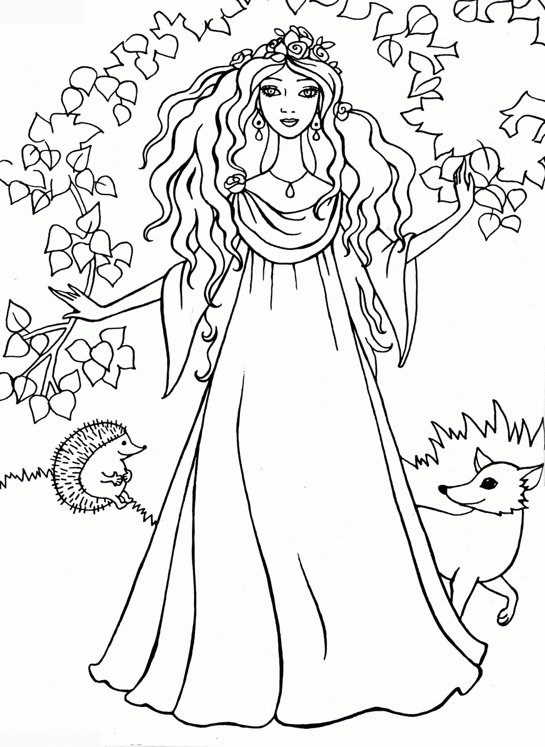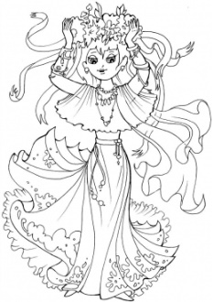(Две Осени)
-Раздают подарки для зверей, а как написать слово правильно не знают. Давайте им поможем.
Появляются объекты – словарные слова, в которых пропущены орфограммы.
Фронтальная работа
- Вставить букву, объяснить написание)
К…пуста козлёнку, м…рковь зайчонку, яг…да медвежонку, …рех бельчонку,
ябл…ко ежонку.
Появляются словарные слова, с правильным написанием.
- Запишите только те словарные слова, которые соответствуют схеме на доске
(схемы записаны на доске: корень + нулевое окончание)
Творческое задание:
-Придумайте к данной схеме свое слово и запишите его.
-Молодцы, справились со вторым заданием. Прикрепим вторую звезду на колпак.
Физминутка. Упражнение на тренировку зрительного аппарата
И сейчас отправляясь на прогулку в осенний лес, вы должны быть очень внимательны и чтобы глаза не болели, и мы могли увидеть много интересного нужно потренировать глаза.

Руки за спинку, головки назад.
Глазки пускай в небо глядят.
Головки опустим – на парту гляди.
И снова наверх – где листья летят?
Глазами повертим, поищем их
И снова писать.

Третья звезда – третье задание
Работа в группах
- Посмотрите, какие красивые деревья стоят.
- На ваших столах есть карточки с изображением дерева и осенние листики. Ваша задача подобрать однокоренные слова и одеть деревья в осенний наряд.
-Но вначале, давайте вспомним, что такое корень?(Общая часть однокоренных слов. Несет основное значение )
Речевой материал:
Холод (холодок, холодец, прохлада, холодище, холодина, холодильник, холодный, охлажденный, охладить…)
2.Лес(лесок,лесочек,лесник,лесовик,лесничество,подлесок,лесозаготовка,лесной,лесистая…)
Проверка (каждая группа называют однокоренные слова по очереди)
-Молодцы, справились с третьим заданием. Прикрепим третью звезду на колпак.
Четвертая звезда – четвертое задание
Восстановление деформированных слов
- Ребята, в лесу был ветер и слова «рассыпались» на части. Пожалуйста, восстановите нужный порядок следования морфем в каждом слове, и запишите в тетрадь получившиеся слова.
Появляется объект – карточка с заданием
к, дар, и, по ____________________
к, гул, про, а ____________________
ок, гор, при ____________________
ов , берез, ая ____________________
за,енн,снеж, ый ____________________
а, изб, ушк ____________________
Появляется объекты – слова – ответы
-Какие части слова помогли образовать данные слова? (Приставка и суффикс)
- Дайте определение этим частям слова? Приставка – часть слова, которая стоит перед корнем и служит, для образования, новых слов. Суффикс – часть слова, которая стоит после корня и служит, для образования новых слов.
-Молодцы, справились с четвертым заданием. Прикрепим четвертую звезду на колпак.
Пятая звезда – пятое задание
Звёздный волшебник предлагает отдохнуть.
Физминутка.

Мы листики осенние
На ветках мы сидим
Дунул ветер, полетели.
Мы летели, мы летели
И на землю тихо сели
Ветер снова набежал
И листочки все поднял
Закружились, полетели
И на землю тихо сели.
Прикрепляем пятую звезду.

Шестое задание.
Самостоятельная работа по приему « Ситуационная задача»
- Наше прогулка подходит к концу и у нас осталось последнее седьмое задание.
- Сейчас с новыми силами продолжим работу. - А теперь, ребята, я предлагаю потрудиться самостоятельно каждому из вас.
- Ребята, внимательно прочитайте каждый свою карточку и выполните задания.
- Знание, какой части слова здесь будем проверять? (Идет речь о приставке)
- Что такое приставка?
Карточка: Прочитай внимательно текст. Подчеркнутые слова разбери по составу. Найди слова с приставками.
Ребята идут в осенний в лес. Вот на дереве висит кормушка. Летают разные листочки. На ветку села ворона. Над елкой закружила стайка дроздов. Вот с дерева прыгнула белка. Полетела осенняя пыль.
Проверку выполняют лидеры групп
Подведение итогов урока.
Метод Лестница успеха
Рефлексия .
-Ребята, вы прошли все препятствия на пути, а теперь вас ждёт впереди сюрприз.
- Что это? – волшебный ларец.
- А что же внутри? Заглянем в него!
-Мы нашли настоящие сокровища! (яблоки). Это для вас звёздный Волшебник постарался. Значит, хорошо вы работали на уроке.
Итог урока.
-Какова была тема урока? («Состав слова» и «Осень в природе»)
- Для чего нужно знать части слова, уметь находить их в слове. Выставление отметок уч-ся.
- Что сегодня в нашем уроке было для вас самым интересным? Какое задание было самым трудным? Какое задание запомнилось больше всех?
- Берегите лес, ребята, он для человека приносит много пользы.
- Урок закончен. Домашнее задание: составить рассказ «В лесу осенью» и нарисовать рисунок.

